Manjaro
Instalando o Google Chrome

Abra um diretorio no computador para fazermos o download do projeto do google chrome do git da AUR.
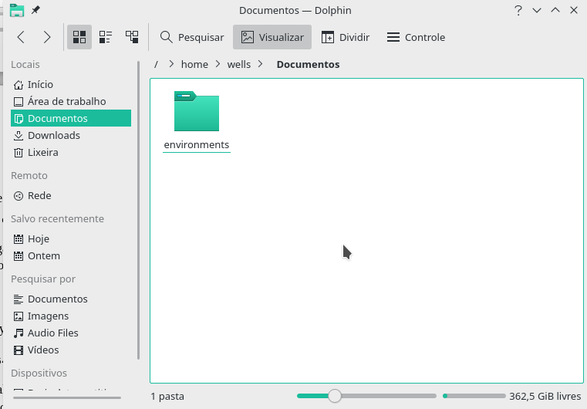

Clique com o botão direito do mouse e abra o terminal no diretório escolhido. Para isso vá no menu Ações→ Abrir terminal aqui e digite
$ git clone https://aur.archlinux.org/google-chrome.git
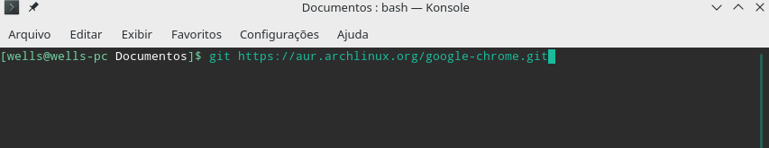

Construa uma AUR package. Entre dentro do diretório google-chrome. Então execute o comando makepkg para construir o pacote de instalação:
$ cd google-chrome/
$ makepkg -s
Quando o processo de criação do pacote terminar você terá um novo pacote do google chrome pronto para instalação. Você pode usar o seguinte comando para ver o nome do pacote:
$ ls *.xz
google-chrome-70.0.3538.77-1-x86_64.pkg.tar.xz
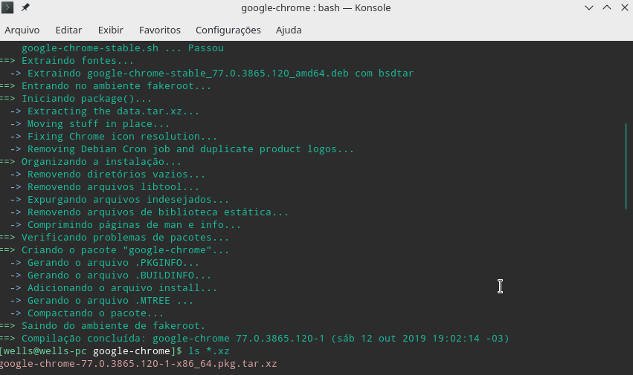

Então, você usará o pacman para instalar o novo pacote que você compilou no sistema:
$ sudo pacman -U --noconfirm google-chrome-70.0.3538.77-1-x86_64.pkg.tar.xz
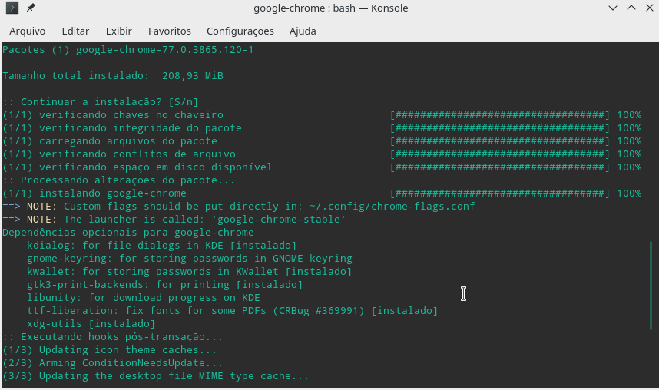
Após a instalação, você executar o google chrome pelo konsole com o comando:
$ google-chrome-stable
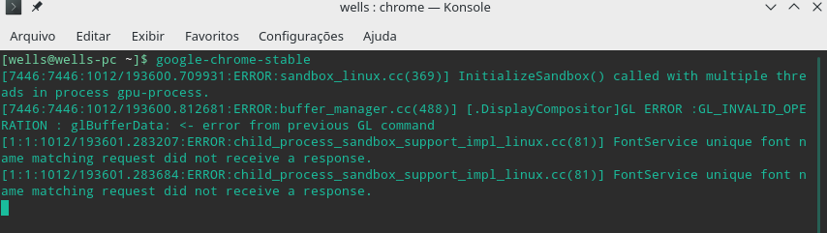
Para fixar o icone na barra de tarefas. Clique sobre o icone, quando o programa estiver em execução, e escolha a opção “Fixar no gerenciador de tarefas”.
Por fim, você poderá excluir o diretório de compilação do pacote google-chrome baixado do git da AUR.

